 |  | ERSÄTTNING |  |  |  |  | 
 |  | Prislista
 |  | 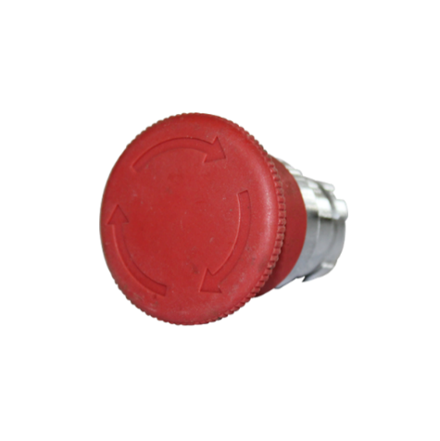
 |  |  |  | PRODUKTNAMN #1 |  | Kod: | 99900002525
 |  |  |  | PRODUKTNAMN #1 |  | Kategori: | Elektrisk 1
 |  |  |  | Kompakt och lätt att använda med en hand. Med automatiskt AC/DC-spänningsval och levereras med ett inbyggt stativ för full handsfree-drift som standard.
 |  |  |  | Levereras med: |  |  | $59.99
 |  |  |  | > 9V batteri, bruksanvisning, testkablar |  |  | $59.99
 |  | 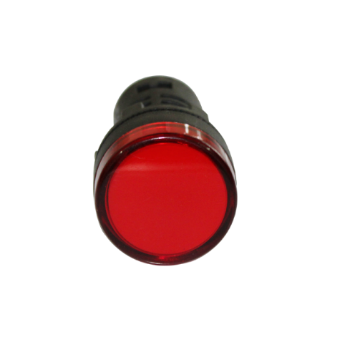
 |  |  |  | PRODUKTNAMN #2 |  | Kod: | 99900002517
 |  |  |  | PRODUKTNAMN #2 |  | Kategori: | Elektrisk 1
 |  |  |  | Lorem ipsum dolor sit amet, consectetuer adipiscing elit. Maecenas porttitor congue pasta. Fusce posuere, magna sed pulvinar ultricies, purus lectus malesuada libero, sit amet commodo magna eros quis urna.
 |  |  |  | Levereras med: |  |  | $249.99
 |  |  |  | > 9V batteri, bruksanvisning, testkablar |  |  | $249.99
 |  | 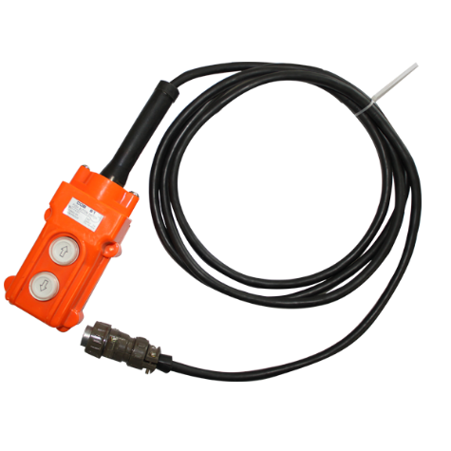
 |  |  |  | PRODUKTNAMN 3 |  | Kod: | 99900004529
 |  |  |  | PRODUKTNAMN 3 |  | Kategori: | Elektrisk 1
 |  |  |  | Lorem ipsum dolor sit amet, consectetuer adipiscing elit. Maecenas porttitor congue pasta. Fusce posuere, magna sed pulvinar ultricies, purus lectus malesuada libero, sit amet commodo magna eros quis urna.
 |  |  |  | Levereras med: |  |  | $99.99
 |  |  |  | > 9V batteri, bruksanvisning, testkablar |  |  | $99.99
 |  | 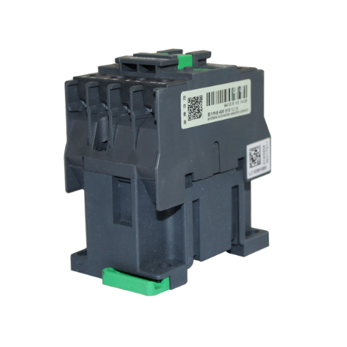
 |  |  |  | PRODUKTNAMN #4 |  | Kod: | 99900008456
 |  |  |  | PRODUKTNAMN #4 |  | Kategori: | Elektrisk 1
 |  |  |  | Lorem ipsum dolor sit amet, consectetuer adipiscing elit. Maecenas porttitor congue pasta. Fusce posuere, magna sed pulvinar ultricies, purus lectus malesuada libero, sit amet commodo magna eros quis urna.
 |  |  |  | Levereras med: |  |  | $109.99
 |  |  |  | > 9V batteri, bruksanvisning, testkablar |  |  | $109.99
 |  | www.site.com |  | Kategori: Kategorinamn

